Вам, неизвестные солдаты, посвящаем!
Имя твое неизвестно, солдат!
Был ты отец, или сын, или брат,
Звали тебя Иван иль Василий.
Жизнь ты отдал во спасенье России.
Нами твой подвиг, солдат, не забыт —
Вечный огонь на могиле горит,
Звезды салюта в небо летят,
Помним тебя, Неизвестный Солдат!
3 декабря для учащихся начальной школы прошел час общения «Вам, неизвестные солдаты, посвящаем!», где вспомнили безымянных героев, защитников Отечества, погибших в годы Великой Отечественной войны, известных под именем «Неизвестный солдат». Ученики 4 класса эмоционально и трогательно прочитали письма прадедам и стихи о солдатах, подаривших нам мир. В их исполнении прозвучала песня «Шли солдаты на войну». Память погибших почтили минутой молчания.

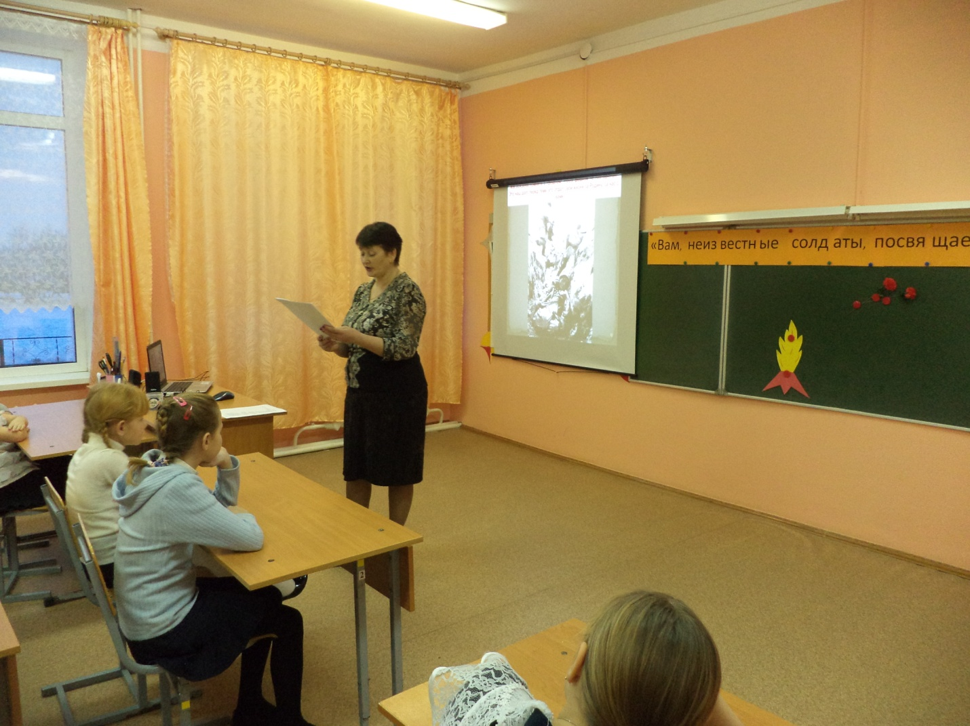
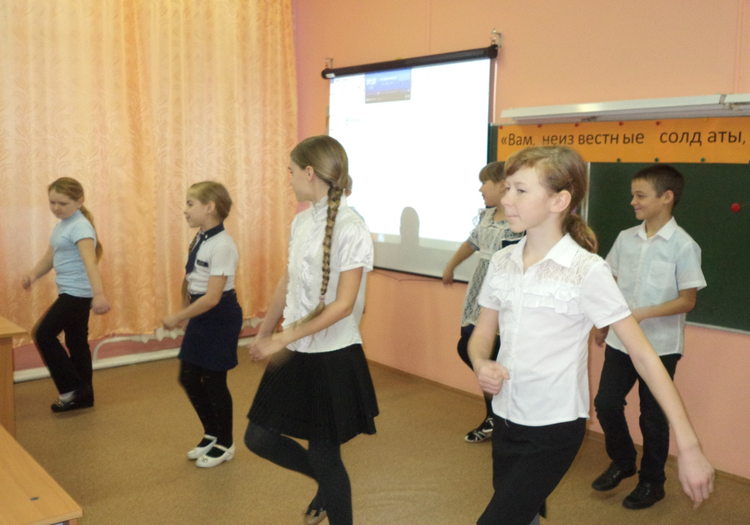
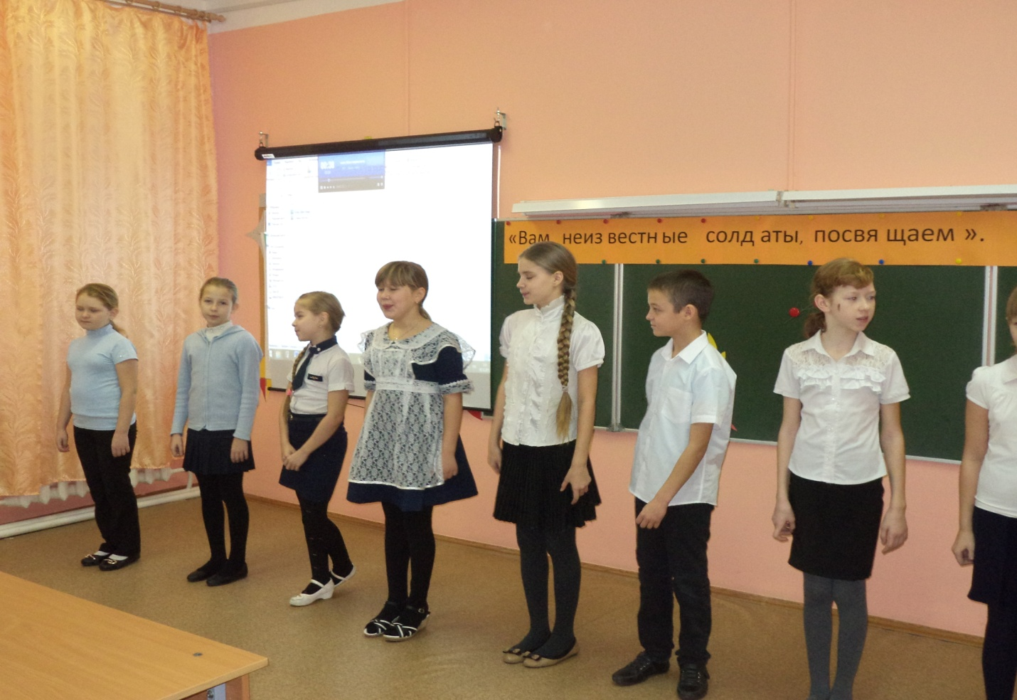

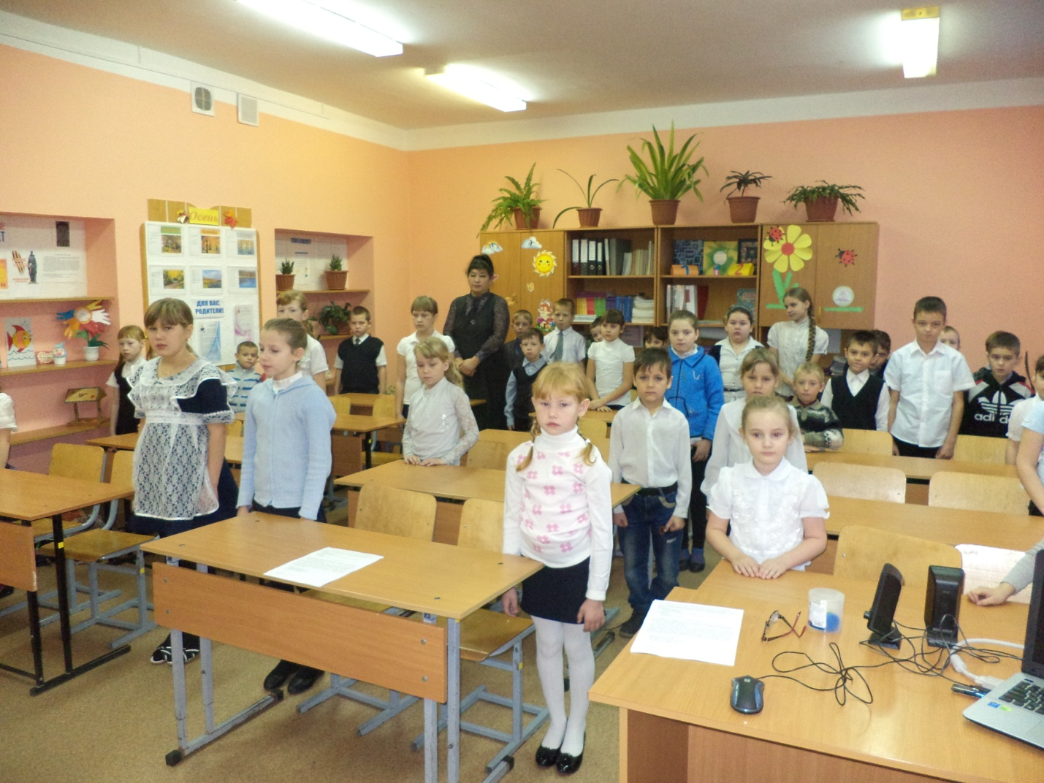

Материал подготовила учитель начальных классов Клёсова О.А.

